永恒成电源生产的高频系列电源技术优势
2013-12-21 刘永红 深圳市永恒成电源设备有限公司
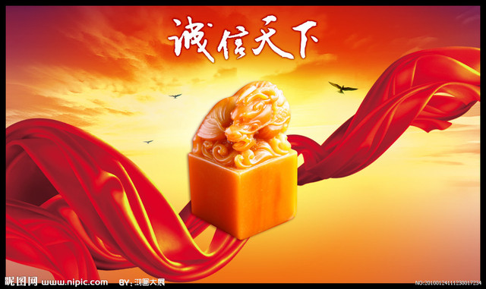

核心提示：1、以先进的软开关逆变技术为核心，主控制系统采用特有的多环控制技术，保证产品的可靠性和高精度控制性能。2、采用纳米基材料的磁芯
1、以先进的软开关逆变技术为核心，主控制系统采用特有的多环控制技术，保证产品的可靠性和高精度控制性能。
2、采用纳米基材料的主高频变压器，以进口大功率绝缘栅双极型晶体管“IGBT”模块为主功率器件，优质选材，确保品质。
3、先进散热设计理念，多种散热方式互补，确保产品的高效稳定。
4、全数字化设计，以单片机、DSP为CPU，控制更精准。支持总线控制，可组建中央控制电源系统，便于管理、提高效率。
5、模块化关电源设计，通过设计N+1冗余电源系统，实现容量扩展，提高电源系统的可靠性、可用性，缩短维修、维护时间，使企业产生更大的效益。
随着电镀技术的不断提升与发展，永恒成电源设备有限公司生产的高频开关电源不断的提高产品的稳定性及产品质量，电源与电化学的完美结合，将更好的服务于表面处理行业。为你打造高品质优质的电镀工件，奠定坚实的基础。永恒电源在电镀行业上的技术可靠性及生产效率，在同行业处于领先水平。深圳市永恒成电源设备有限公司，是环保电镀电源，绿色电源的专业供应商。生产公司地址：深圳市宝安区沙井街道沙四东宝工业区8栋
公司电话：0755-61168619
传真：0755-61204106
手机：15814472696 刘生
QQ：644171722
http：www.yhdianyuan.cn
邮箱：644171722@qq.com

